Заявка
на участие в проекте «Лучший тренер страны»
«02» апреля 2013 г.
Номинация «Преодоление»
Кузнецов Игорь Александрович
Саратовская область, г. Энгельс
с.т. 8-917-300- 39 -70 д.т. (8-8453) 76-99-02
27 июля 1962 г.р.
Государственное казённое специальное (коррекционное) образовательное учреждение для обучающихся, воспитанников с ограниченными возможностями здоровья «Специальная (коррекционная) образовательная школа-интернат № 1 первого вида г. Энгельса Саратовской области»
учитель физической культуры
Образование высшее, Актюбинский педагогический институт
1-й спортивный разряд - баскетбол, волейбол
1987г. – 1992г. – тренер ДЮСШ
1992г. – 2010г. – начальник физической подготовки и спорта воинской части
2010г. – по н/в – учитель
В мае 2012 года, команда школы-интерната заняла 3-е место в областных соревнованиях по футболу среди инвалидов по слуху, проводимом Саратовским отделением ВОГ (Всероссийское общество глухих).
Работая в данном учреждении с марта 2010 года, развитием детско-юношеского спорта занимаюсь с этого же времени. Учитывая специфику учреждения и наполняемость в классах от 3-х до 6-ти учащихся, мною выпущено 19 детей.
Лучшим результатом своих воспитанников считаю выступление в мае 2012г., на первенстве Саратовской области по лёгкой атлетике среди учащихся с ограниченными возможностями здоровья (ВОЗ) в личном зачете, где трое учащихся стали победителями соревнований, это: Мухаев Исмаил в беге на 400 и 1500 м., Карелин Игорь – прыжки в длину и Кравцов Станислав в беге на 800м. На этих же соревнованиях было также завоевано ещё 3- 2-х места и 2- 3-их места.
Ещё хочу отметить попадание ученика 11-го класса Кириченко Владимира, в сборную команду области по мини-футболу среди инвалидов по слуху, для участия в турнире Прив.ФО в г. Самара в марте текущего года, занявших 4-е место из 6-ти команд.
За период моей работы в данном учреждении, наши ученики приняли участие во многих соревнованиях различного уровня:
- ежегодная «Районная спартакиада среди детей с ограниченными возможностями здоровья (ОВЗ) посвященная «Международному дню инвалидов». (ноябрь-декабрь 2012г.) г. Энгельс (1м.-10, 2м.-9, 3м.-13)
- первенство города по лыжам среди учащихся коррекционных школ и интернатов г. Энгельса. (март 2012г.) 2-е место. г. Энгельс оз. «Сазанка»
- ежегодный городской турнир по волейболу на приз компании «Эльдорадо» и редакции «Новой газеты» среди учащихся коррекционных школ и интернатов. (май 2011г., декабрь 2012г.) 2-е место.
- первенство области по стрельбе из пневматической винтовки посвященной 85-тилетию ДОСААФ(РОСТО) среди учащихся с ОВЗ, (февраль 2012г.) 2-е место, г. Энгельс.
- первенство области по футболу среди инвалидов по слуху, проводимом Саратовским отделением ВОГ (Всероссийское общество глухих). Май 2012, 3-е место, г. Энгельс школа-интернат №1
- первенство Саратовской области по лёгкой атлетике среди учащихся с ограниченными возможностями здоровья (ВОЗ) в личном зачете. (май 2012г.) г. Саратов ст. «Локомотив», 1м.- 4, 2м.- 3, 3м.- 2
- первенство области по волейболу среди инвалидов по слуху, (май 2012г.), 4-е место, г. Энгельс школа-интернат №1.
В своей работе с детьми данной категории, руководствуюсь принципом «нет ничего невозможного». Преодолевая свои болезни, страхи и неумения, можно достичь многого. Считаю главным научить учащихся умению использовать полученные знания и умения в повседневной деятельности, обрести уверенность в своём физическом и нравственном развитии, для того чтобы иметь возможность в случае необходимости защитить себя, семью, страну и, чувствовать себя полноценным членом нашего общества.
В данном проекте, решил принять участие по причине интереса общения с коллегами из других образовательных учреждений, по приёму и передаче накопленного опыта, а также возможности испытать себя.
На будущее детско-юношеского спорта смотрю оптимистично. В последнее время Правительством страны, довольно много внимания уделяется развитию профессионального и любительского, а также паралимпийского спорта. Есть возможность проявить себя на любом уровне. Для популяризации и развития спорта в стране, будут проводится масштабные мероприятия, такие как: Универсиада в Казани, Олимпийские игры в Сочи и, масса-масса других. Считаю больше внимания нужно уделять подготовке хороших тренерских кадров, сумеющих донести до подрастающего поколения понятие о необходимости вести здоровый образ жизни и занятий физкультурой и спортом с раннего возраста.
В течение последнего года грантами, стипендиями не награждался.
Рекомендация
Попов В. В.
Государственное казённое специальное (коррекционное) образовательное учреждение для обучающихся, воспитанников с ограниченными возможностями здоровья «Специальная (коррекционная) образовательная школа-интернат № 1 первого вида»
Саратовская область г. Энгельс пл. Свободы 11а
тел. (8-8453)56-84-10
en-scool@ mail. ru
директор ГКС (К) ОУ «Специальная (коррекционная) образовательная школа-интернат № 1 первого вида»

Данный учитель является профессионалом своего дела, умеющий работать с детьми с ОВЗ (ограниченными возможностями здоровья), его отличает знание преподаваемого предмета, умение находить подход к учащимся данной категории и достигать поставленных целей, а также высокая самоорганизованность и работоспособность. Пользуется заслуженным авторитетом среди учащихся и педагогического коллектива школы.
В 2011 год представленные им материалы, стали призёром «Областного смотра-конкурса на лучшую постановку массовой физкультурно-спортивной работы с детьми и подростками по месту учебы и среди детских домов и школ-интернатов для детей-сирот и детей, оставшихся без попечения родителей»
в 2012 году представленные им материалы, стали победителем «Всероссийского смотра-конкурса на лучшую постановку массовой физкультурно-спортивной работы с детьми и подростками по месту учебы и среди детских домов и школ-интернатов для детей-сирот и детей, оставшихся без попечения родителей» (Пр. Минспорттуризма России №497 от 1.06.12г.)

Недостатков в работе с детьми с ОВЗ не имеет, его формы и методы работы можно поставить в качестве примера менее опытным коллегам коррекционных школ. Много внимания уделяет умению учащихся самостоятельно решать возникающих в процессе занятий проблемы, искусственно их создавая, которые могут возникнуть в повседневной жизни, адаптации глухих детей в социуме, общаясь со сверстниками из общеобразовательных школ при проведении спортивных и оздоровительных мероприятий..
ПРИЛОЖЕНИЕ К ЗАЯВКЕ
Основная цель физического воспитания в школе глухих и слабослышащих – воспитать физически совершенных людей, подготовленных к общественно-полезной и трудовой деятельности, корректировать и компенсировать недостатки в двигательной сфере этой категории школьников.
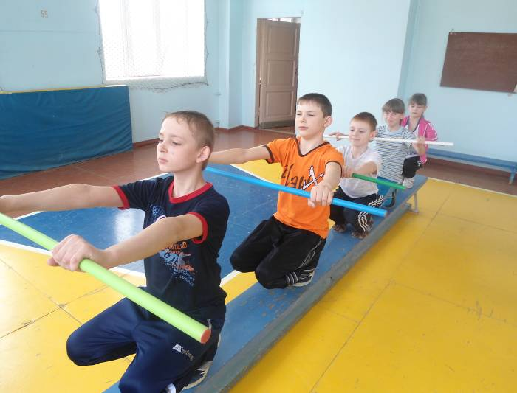
С учетом психофизического развития наших учащихся, при глухоте наблюдается нарушение функций вестибулярного аппарата, что приводит к изменениям в осанке (сутулость, шаркающая походка и т.д.), нарушение координационных движений, Из 116 наших учащихся, 97 относятся к специальной и подготовительной медицинской группе. В связи с этим мною, в отсутствие условий для плавания, в программу учащихся начального и среднего звена, отведено большее количество часов(от 20 до 24-х) на гимнастику с основами акробатики, с упражнениями на осанку, равновесие, координацию и укрепление мышечного корсета, в качестве примера даю несколько упражнений на ОСАНКУ и РАВНОВЕСИЕ

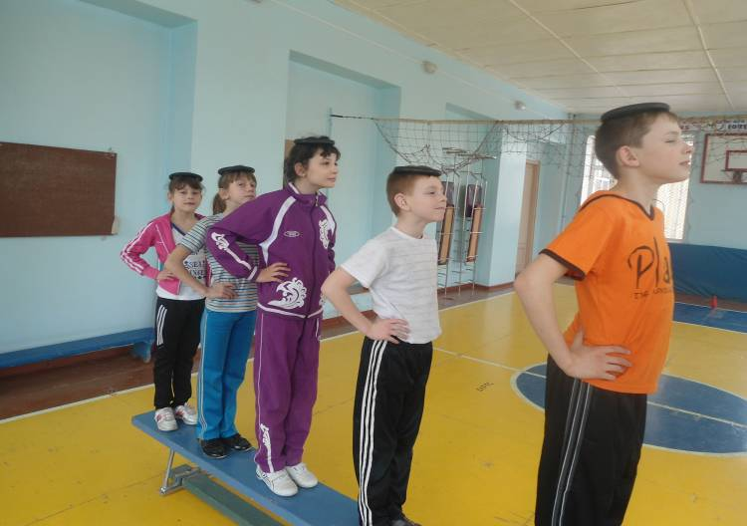

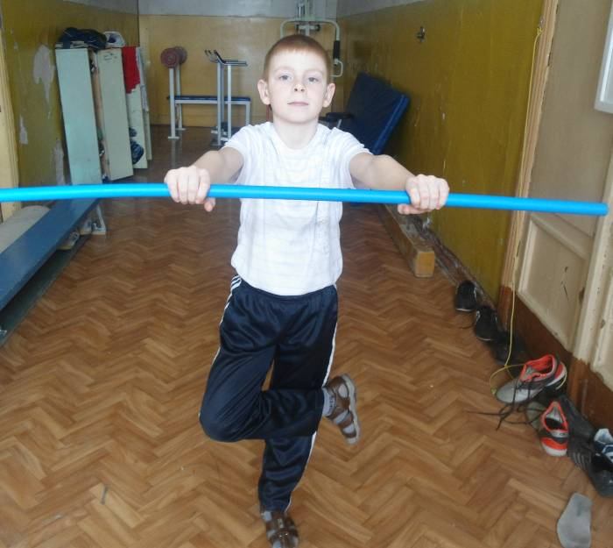

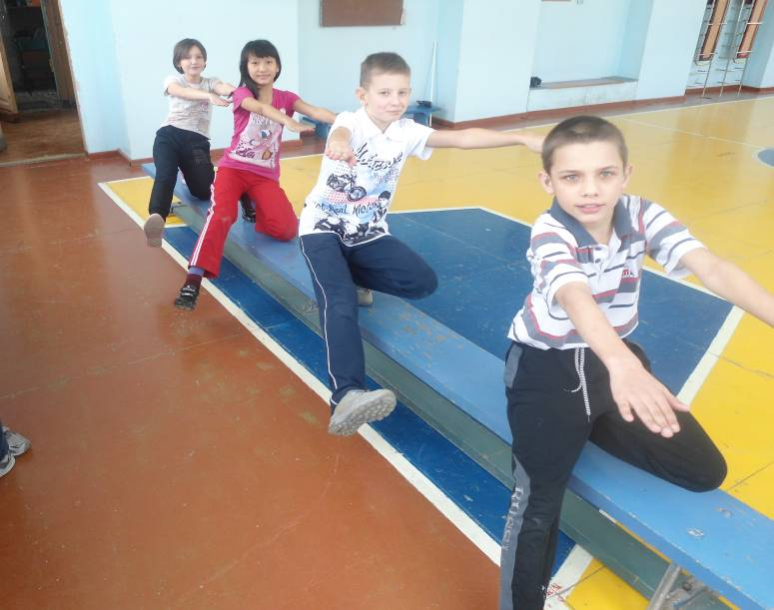

В своей работе, как я уже писал выше, также большое внимание уделяется укреплению мышечного корсета и общего физического развития организма, как в урочное время, так и при проведении внеклассной работы.
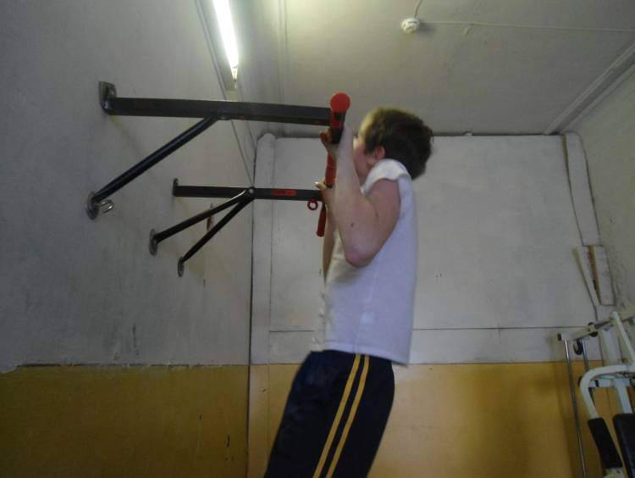
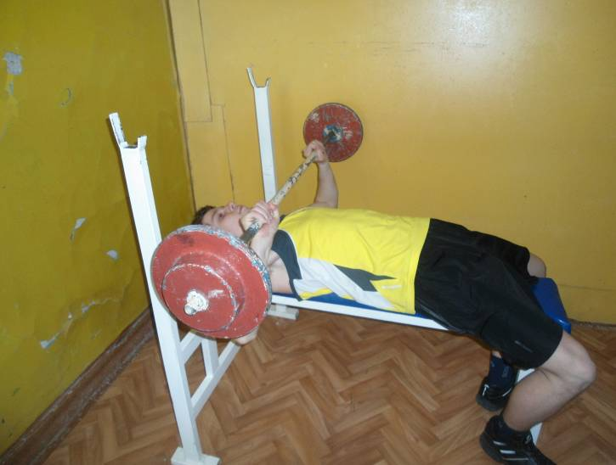

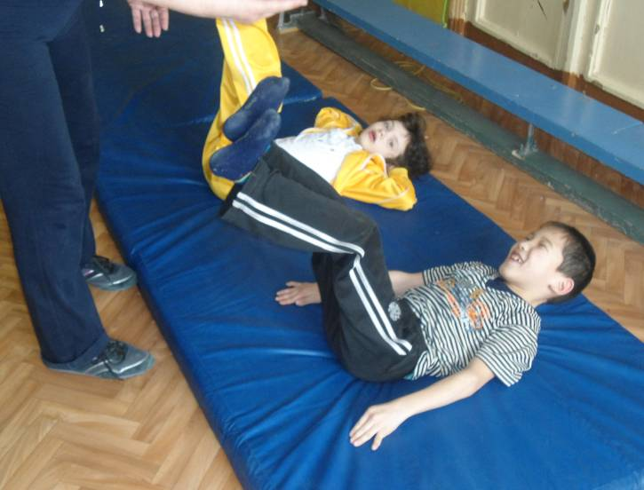
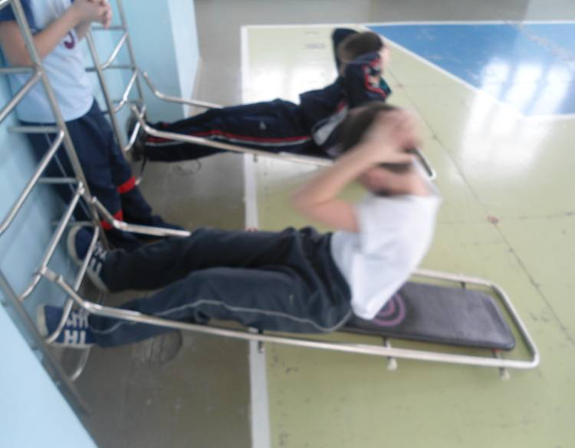

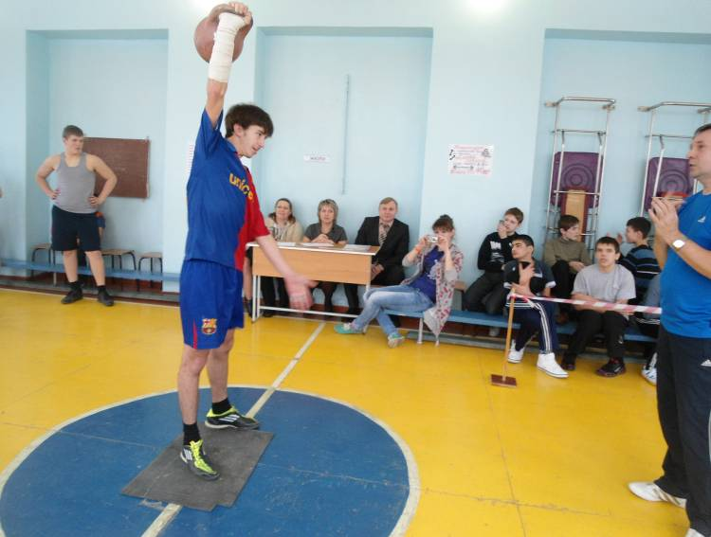
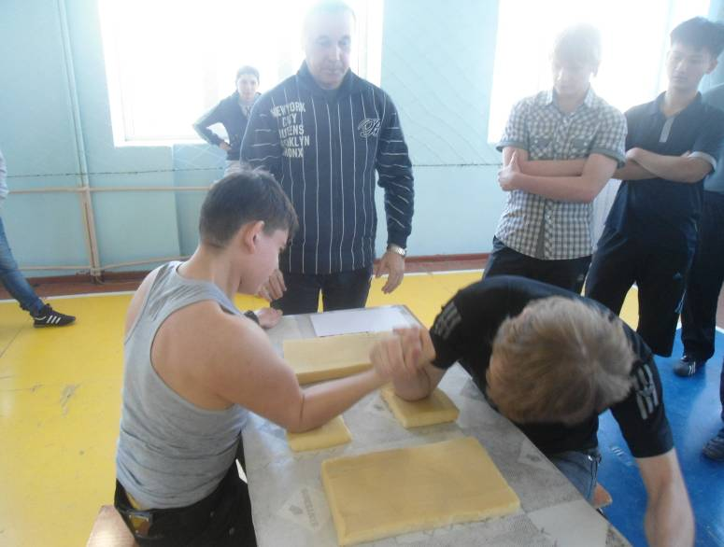

В течении учебного года учащиеся школы принимают участие от 24-х до 27 спортивных мероприятиях различного уровня, от шахмат и дартса, до гиревого спорта. Большей частью на своей базе, где имеются футбольная и волейбольная площадки, хоккейная коробка. В частности стало традицией проводить в начале и в конце учебного года «День здоровья», в котором принимают участие все воспитанники школы-интерната, с привлечением учащихся других коррекционных учреждений города. Прилагаю примерный план:
Положение о проведении
«ДНЯ ЗДОРОВЬЯ»
Цель: Выполнение федеральной программы об оздоровлении учащихся «Здоровье нации - будущее страны»
Задачи. 1. Охватить наибольшее количество учащихся для занятий физкультурой и спортом в День здоровья.
2. Заинтересовать учащихся для занятий физкультурой и спортом на уроках физической культуры, спортивных кружках и секциях.
3. Воспитание у учащихся стремления к здоровому образу жизни и повышение двигательной активности учащихся.
4. Определить лучших спортсменов школы-интерната для составления сборной команды по видам спорта в каждой возрастной группе.
ОБЩИЕ ПОЛОЖЕНИЯ
- Проведение данного мероприятия приурочено к Международному «Дню глухих» и состоится 29 сентября 2012 года. Начало с 9.00 до 13.00 часов.
- Данное мероприятие провести на базе и спортивных сооружениях школы-интерната № 1 с приглашением учащихся школ-интернатов №№ 1 и 2 г. Энгельса.
- Участие в «Дне здоровья» принимают все учащиеся школы-интерната по возрастным группам.
4. Ответственность за проведение, и судейство спортивных состязаний возлагается на учителей физической культуры Кузнецова И.А. и Голубеву Е. В., с привлечением учащихся старшего звена, учителей и воспитателей.
ПРОГРАММА СПОРТИВНЫХ МЕРОПРИЯТИЙ
№ п/п | Вид | Класс | Судья | Помощник судьи | Место проведения
1. | Старш. (мальчики)  - бег 60 м  - подтягивание  - прыжки в длину  - бег 1000 м  Старш. (девочки)  - бег 60 м  - отжим. в упоре от гимн. скамейки  - прыжок в дл. с разбега  - бег 800 м | 8-11 | Кузнецов И.А. | Ковеза Г.Н. | Место постр.  Спорт.город.  Спорт. город.  Вокруг общеж.  Место постр.  Спорт.гор.  Спорт. гор.  Вокруг общеж.
2. | Средн. (мальчики)  - Бег 60 м.  - Отжимания в упоре  - Подтягивание  - Бег 800 м.  Средн. (дев.)  - Бег 60 м.  - Отжиман. от скам.  - Прыж. в дл. с места  - Бег 500 м. | 5-7 | Кузнецов И.А. | Литвинов С. | Место постр.  Спорт.город.  Спорт. город.  Вокруг общеж.  Место постр.  Спорт.гор.  Спорт. гор.  Вокруг общеж
3. | Мл.(мальчики)  - бег 30 м  - прыжок в дл. с места  - метание мяча  - кросс 500 м  Мл.(девочки)  - бег 30 м  - прыжок в дл. с места  - метание мяча  - кросс 300 м | 2-4 | Голубева Е.В. | Мыльникова  Е.А. | Место постр.  Спорт.город.  Футб. поле  Вокруг общеж.  Место постр.  Спорт. город.  Футб. поле  Вокруг общеж.
4. | Подвижные игры  - «гонка мячей»  - «сбор картофеля»  - «кто быстрее»  - «смешной хоккей»  - «войди в обруч»  - «светофор» | 2-5 | Голубева Е. В. | Негодина С. В. | Спорт. гор.
5. | Товарищеская встреча по волейболу между учащимися и учителями школы-интерната
6. | Подведение итогов, награждение победителей.

Учителя физической культуры И. Кузнецов
Е. Голубева

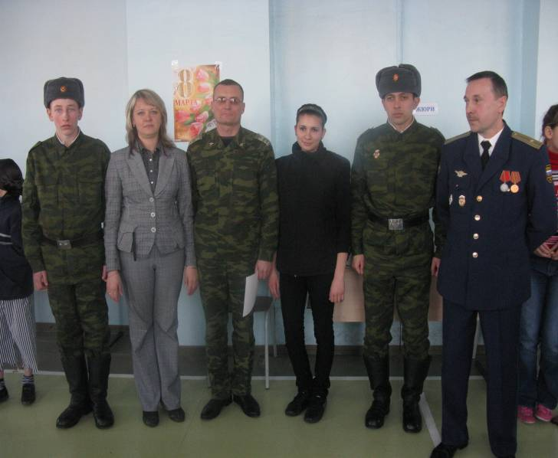
Много внимания уделяется военно-патриотическому воспитанию школьников. Проводятся конкурсы «А ну-ка парни» и «А ну-ка девушки», другие мероприятия по преодолению полосы препятствий, стрельбой и др., с привлечением для судейства военнослужащих Энгельсского авиагарнизона.

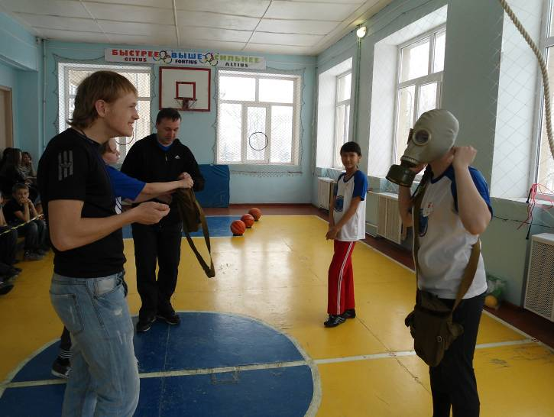

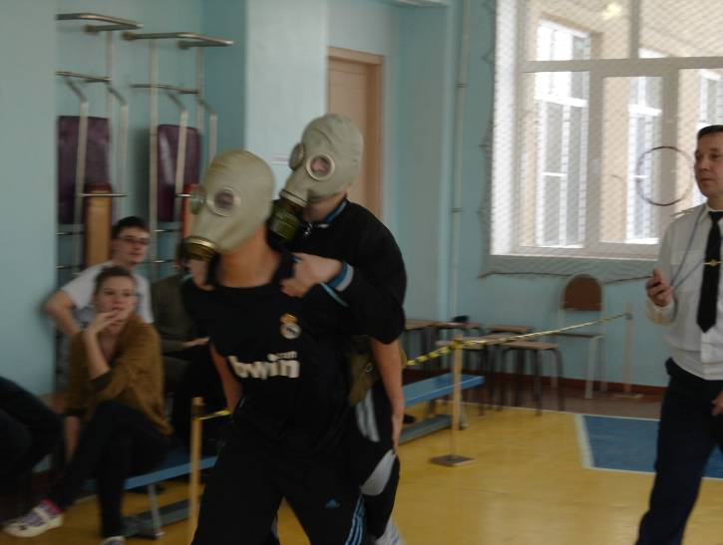
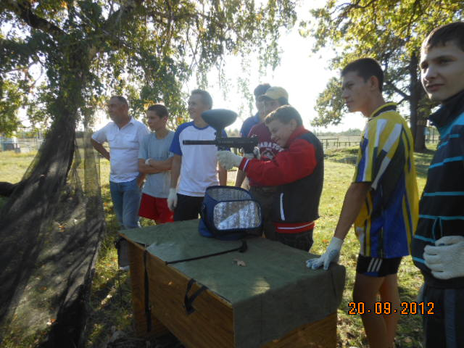

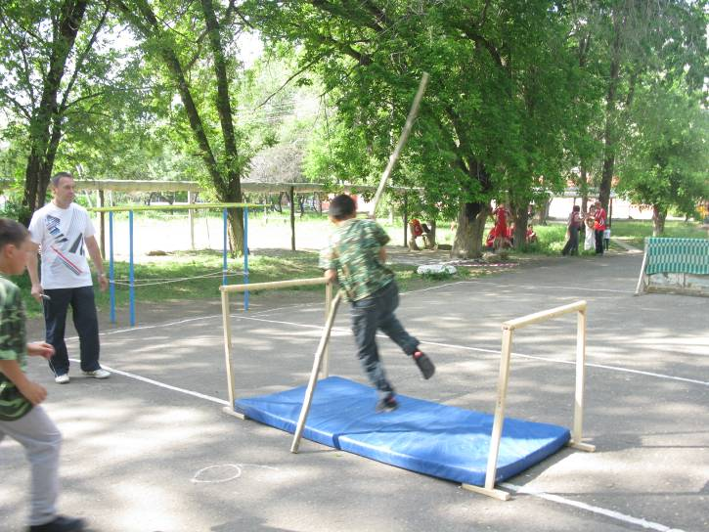

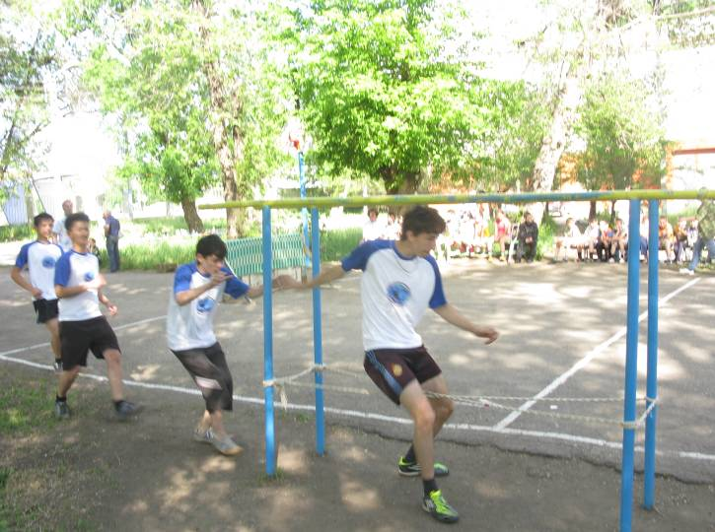

Для социальной адаптации в обществе наших учащихся, тесно сотрудничаем с обычными школами города, в частности с МОУ СОШ №12. Принимаем активное участие в ежегодно проводимых ими (и нами) турнирах к «Дню защитника Отечества» и других играх (у нас желтая форма). Неоднократно становились победителями этих мероприятий.
